Государственное бюджетное дошкольное образовательное учреждение
Детский сад №110 комбинированного вида Выборгского района
г. Санкт-Петербурга

Конспект
совместной деятельности в младшей группе
тема: «В ожидании Нового Года!!!»

Конспект разработала и провела:
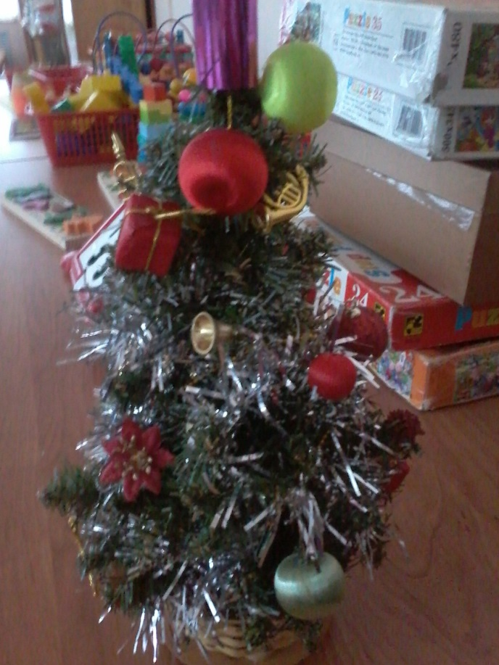
Борисевич Галина Васильевна

Санкт-Петербург
2014 г.
В ожидании чуда
Интеграция образовательных областей: «Познание» (формирование целостной картины мира), «Художественное творчество» (рисование), «Социально-коммуникативная», «Чтение художественной литературы».
Виды детской деятельности: игровая, коммуникативная, познавательно-исследовательская, продуктивная, художественная, чтение.
Цель деятельности педагога: познакомить с праздником Новым годом, приобщать детей к русской праздничной культуре.
Задачи: участвовать в обсуждении русской народной сказки «Морозко», отвечать на вопросы по содержанию текста сказки, рассматривать иллюстрации к ней, продолжать учить правильно располагать рисунок на листе бумаги, умение рисовать карандашами. Развивать мелкую моторику.
Материалы и оборудование: иллюстрации к сказке «Морозко», игрушки (елка, Дед Мороз, Снегурочка сюжетные картинки на тему Нового Года, веточка ели, бумага для рисования, карандаши).
Предварительная работа: рассматривание иллюстраций, воспитатель обращает внимание детей, что изображено на них, какой праздник совсем скоро будет у нас.
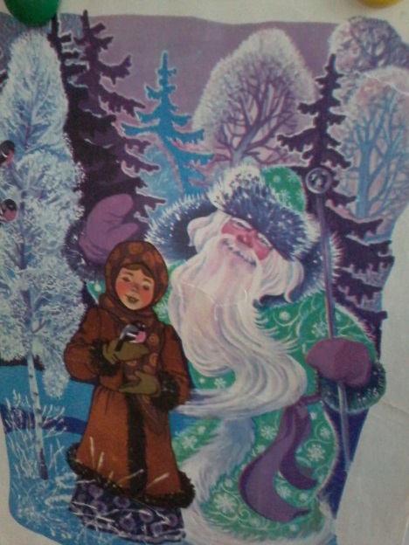
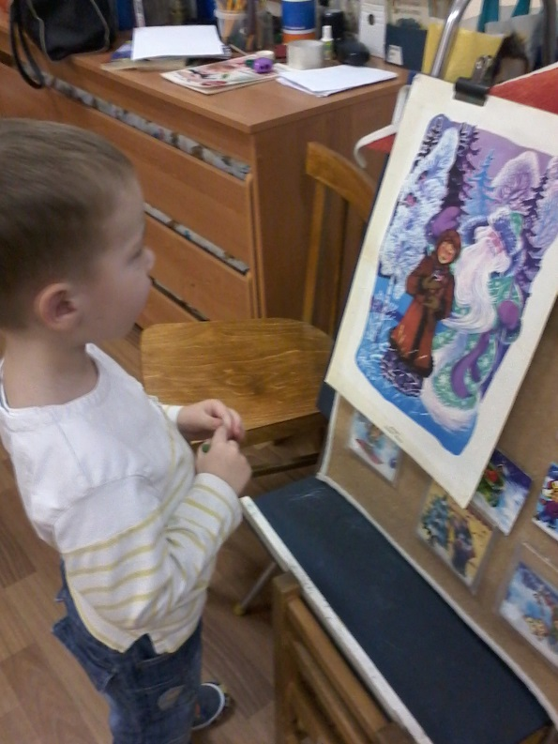

Содержание организованной деятельности детей:
- Создание игровой мотивации
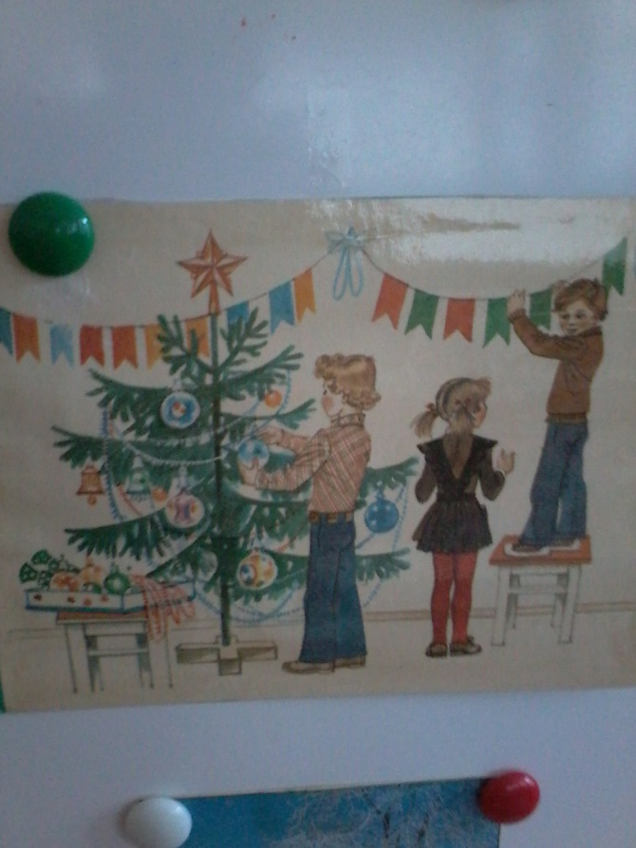
Воспитатель: посмотрите, сколько снега намело. Все вокруг белым–бело. Это зимушка-зима пришла, подула холодом. Но мы не боимся ее. Ведь зимой можно играть в снежки, кататься на санках. А еще совсем скоро у нас будет праздник. Какой?
Дети: Новый Год!
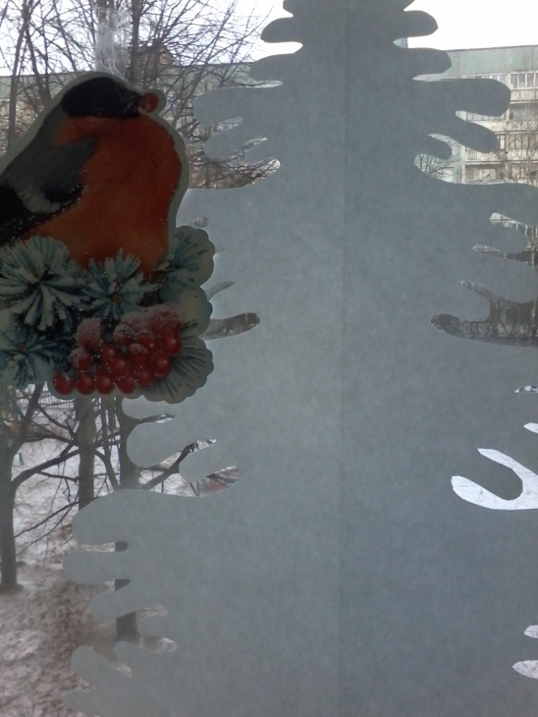
Воспитатель: В детском саду мы украсим елочку игрушками и будем вокруг нее водить хороводы, песни петь. Где же мы возьмем елочку?
Дети: в лесу
Воспитатель: пойдемте в лес за елочкой к Деду Морозу.
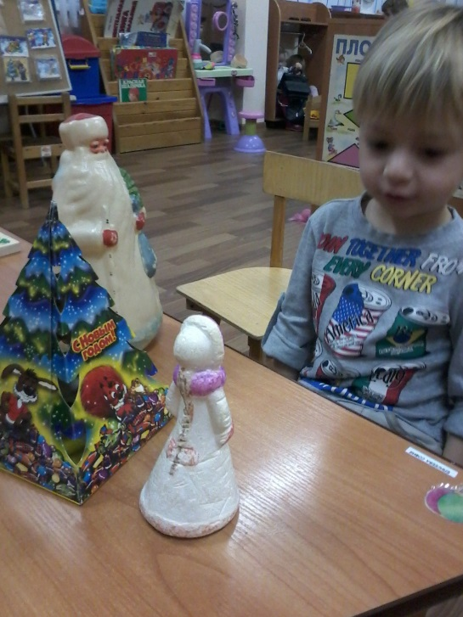

- Выполнение упражнения
К Деду Морозу мы идем.
За руки друг друга мы возьмем,
Топ-топ-топ, топ-топ-топ,
Впереди большой сугроб.
Под ним не проползёшь?
Дети: под ним не проползёшь
Над ним не пролетишь?
Дети: над ним не пролетишь
Его не обойдешь?
Дети: его не обойдешь
Дорога на прямик.
- Рассказ воспитателя о елочке
Воспитатель: шли мы с вами по лесу. Все деревья без листьев стоят и лишь елочка зеленого цвета. Дети рассматривают живую веточку ели.
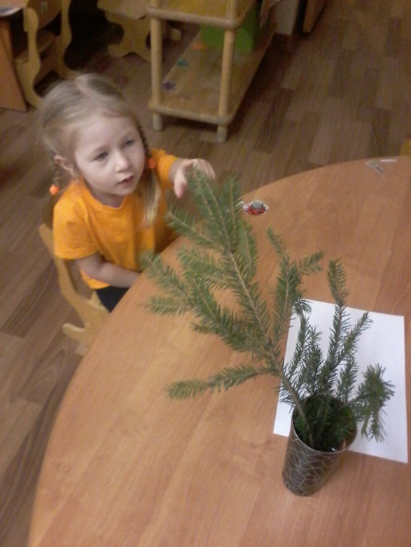

Ни листочка, ни травинки!
Тихим стал наш сад.
И березки, и осинки
Скучные стоят. Только елочка одна
Весела и злена.
Видно, ей мороз не страшен,
Видно, смелая она.

- Елочка – необычное дерево. У нее нет листочков, зато вместо них много зеленых иголок.
Воспитатель: какие у елки иголки?
Дети: острые и колючие.

- Рисование
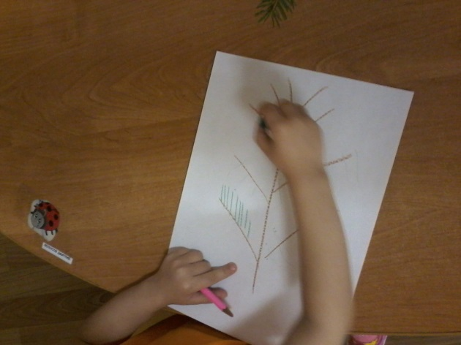
Воспитатель демонстрирует приемы рисования зеленых веточек:

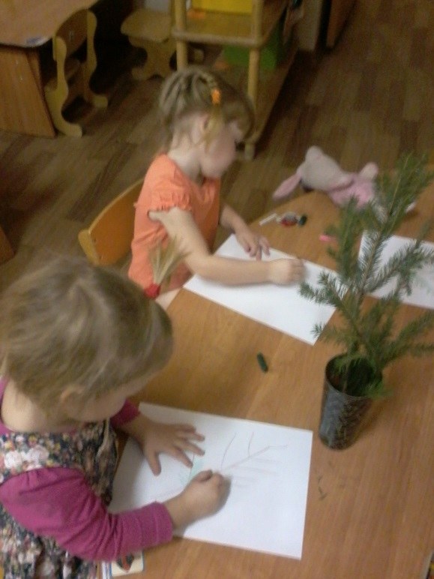

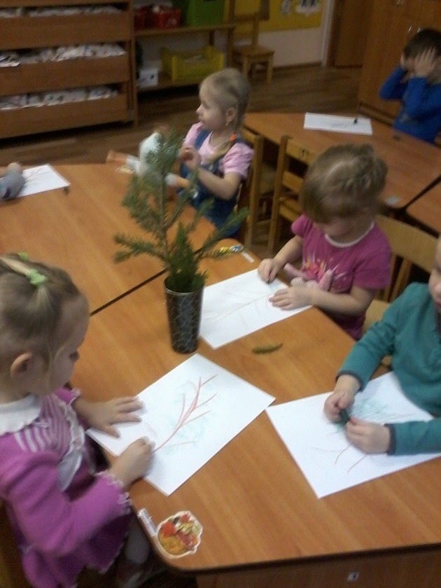

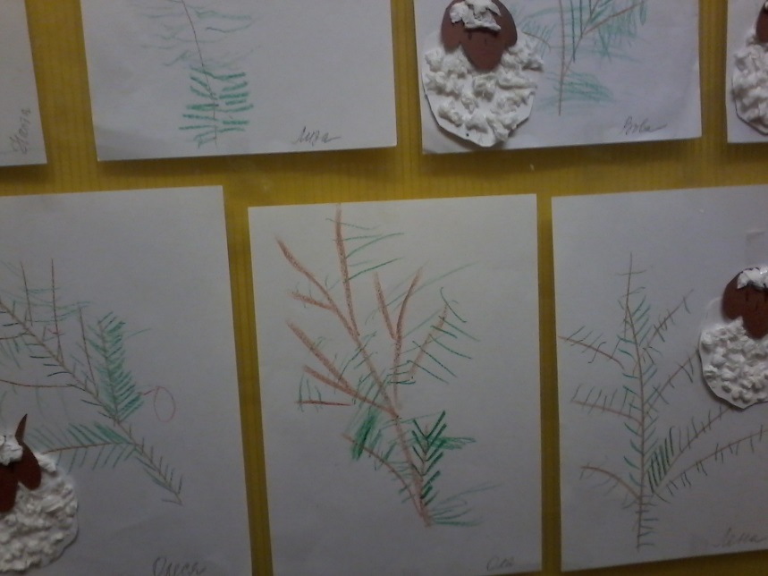
Дети изображают иголки на рисунках веток.

Маленькой елочке
Холодно зимой,
Из лесу елочку
Взяли мы домой.

- Вот какие красивые веточки мы с вами нарисовали, теперь нам осталось только водить хороводы и песни петь у нашей новогодней елочки.
